## TD 2

**Afficher (name , deck) les personnages du jeu 12342**

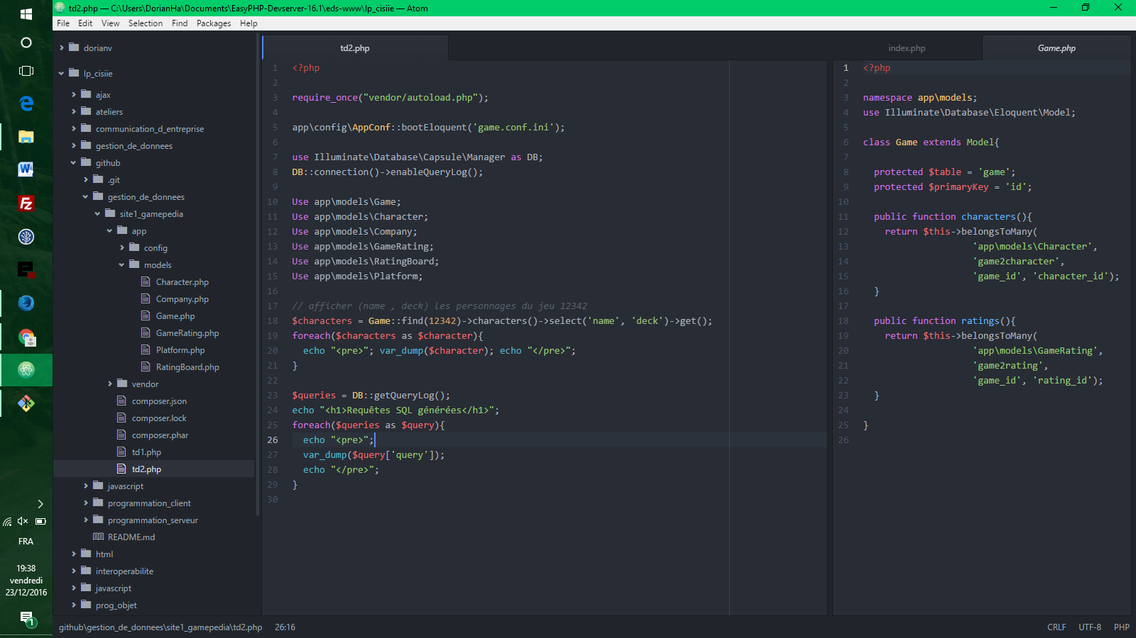

**Les personnages des jeux dont le nom (du jeu) débute par 'Mario'**

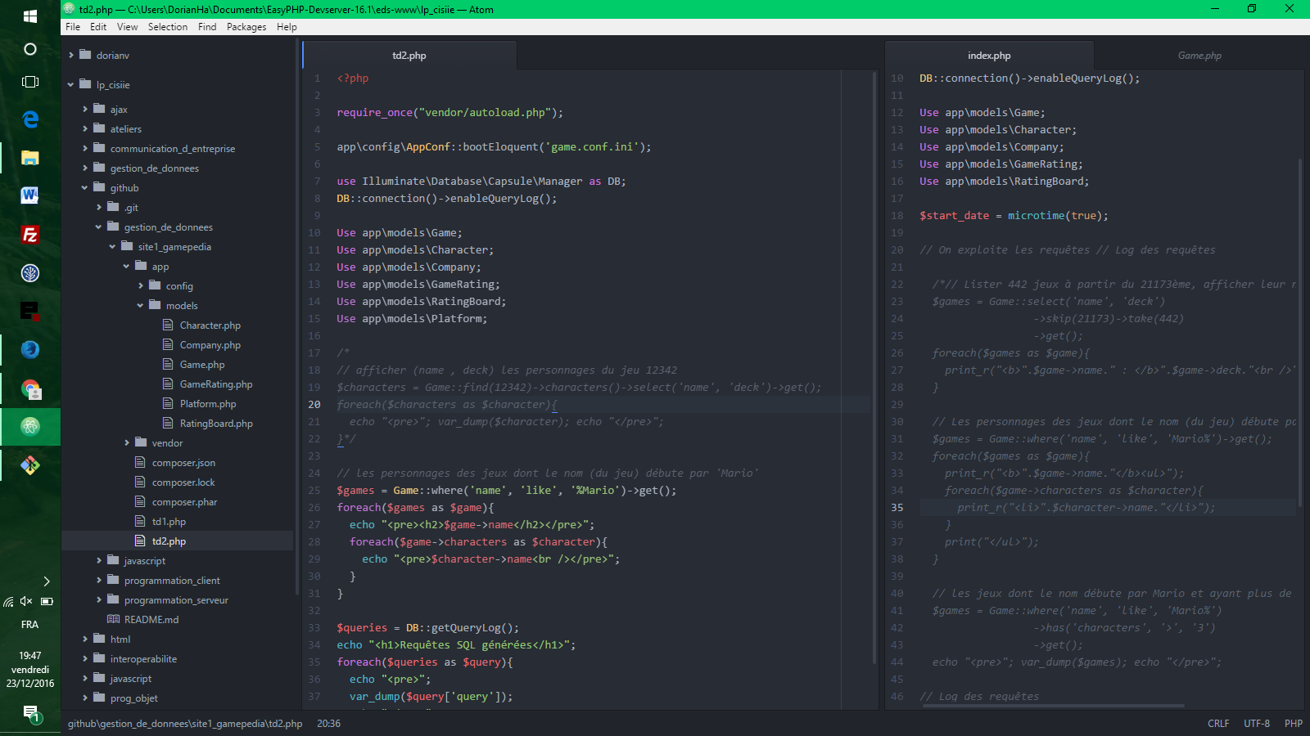

**Les jeux développés par une compagnie dont le nom contient 'Sony'**

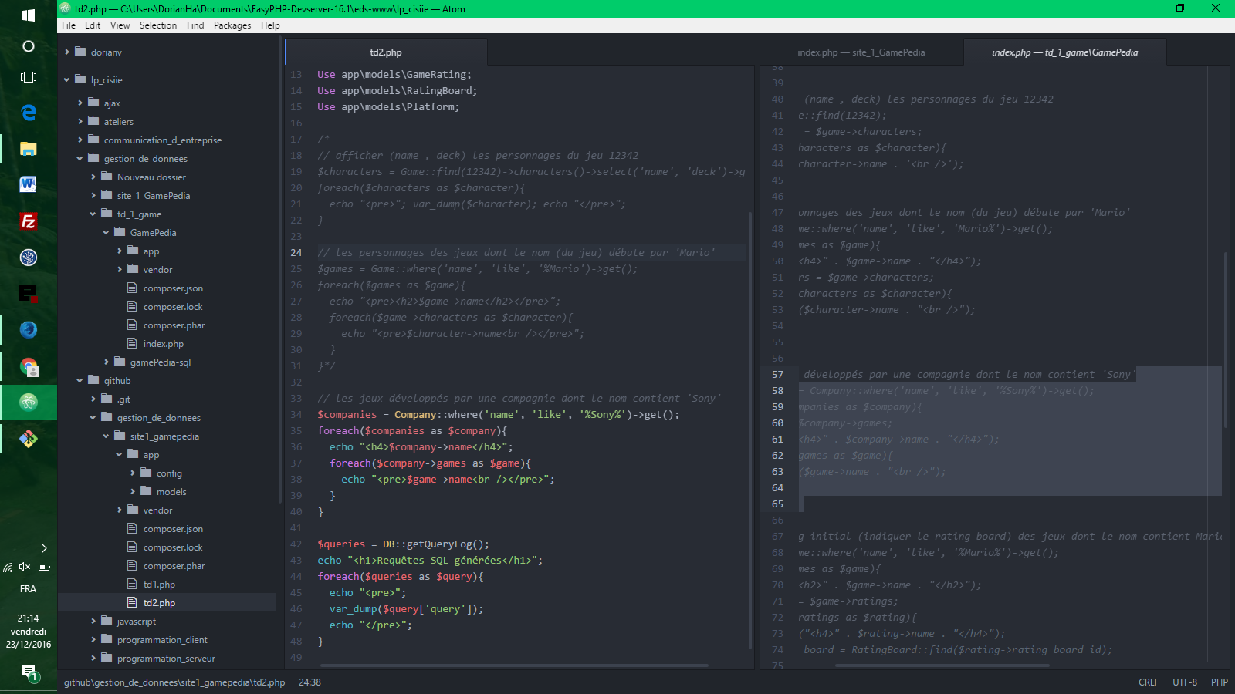

**Le rating initial (indiquer le rating board) des jeux dont le nom contient Mario**

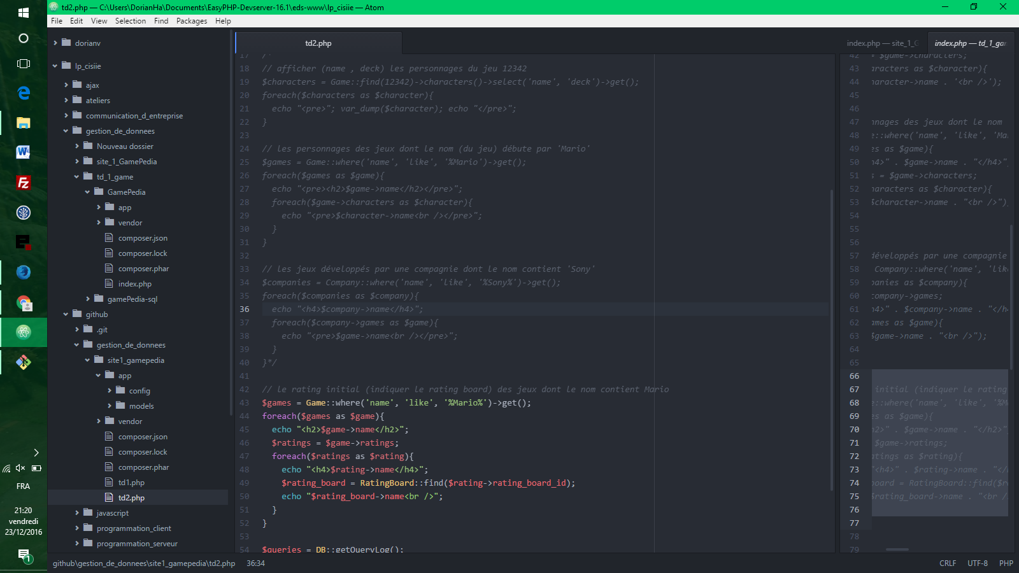

**Les jeux dont le nom débute par Mario et ayant plus de 3 personnages**

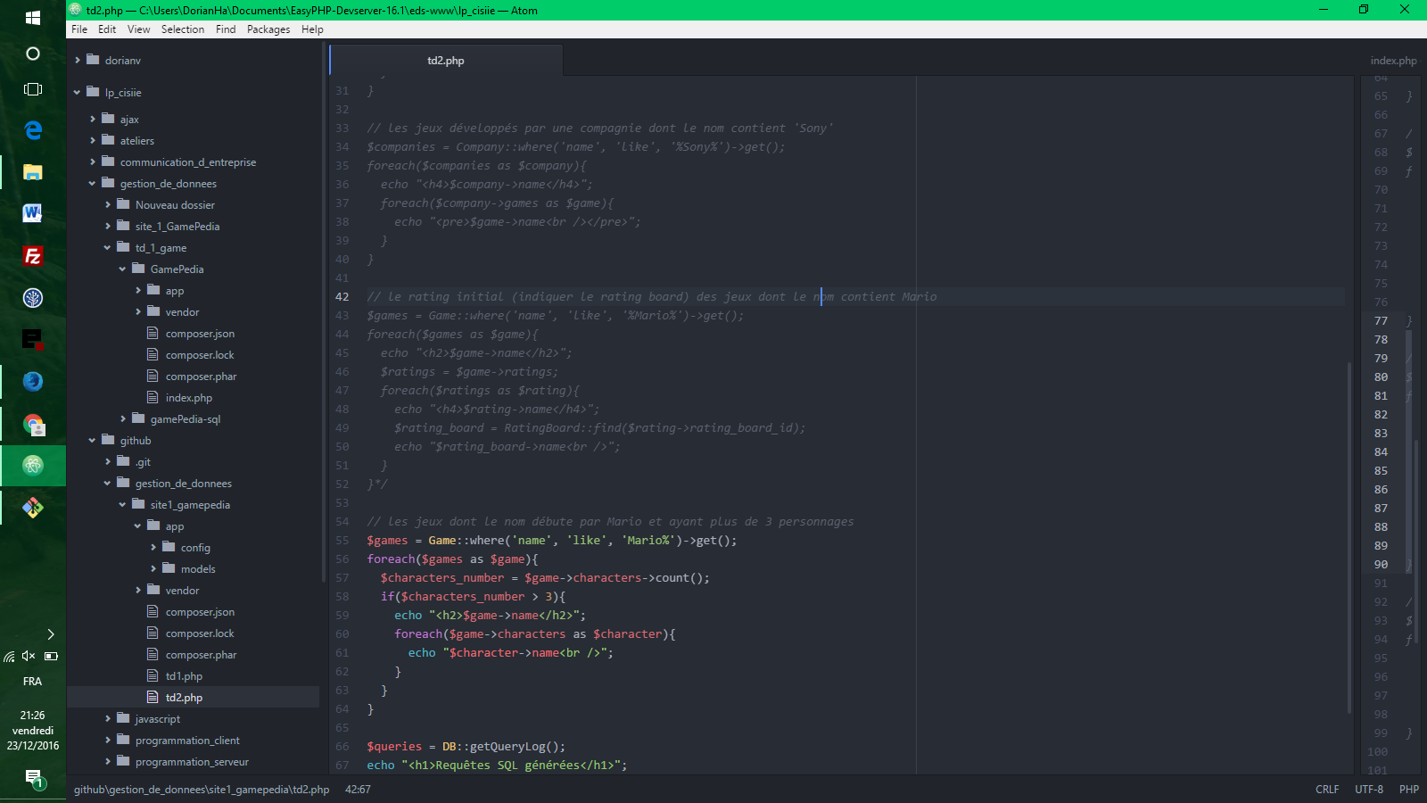

**Les jeux dont le nom débute par Mario et dont le rating initial contient "3+"**

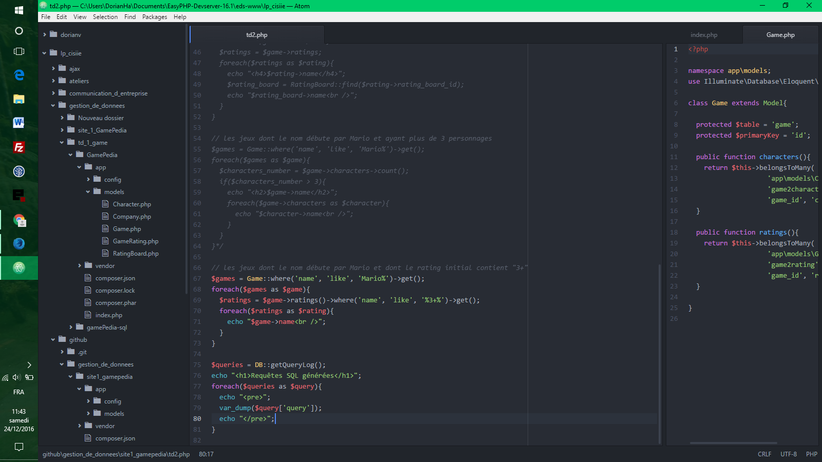

**Les jeux dont le nom débute par Mario, publiés par une compagnie dont le nom contient "Inc." et dont le rating initial contient "3+"**

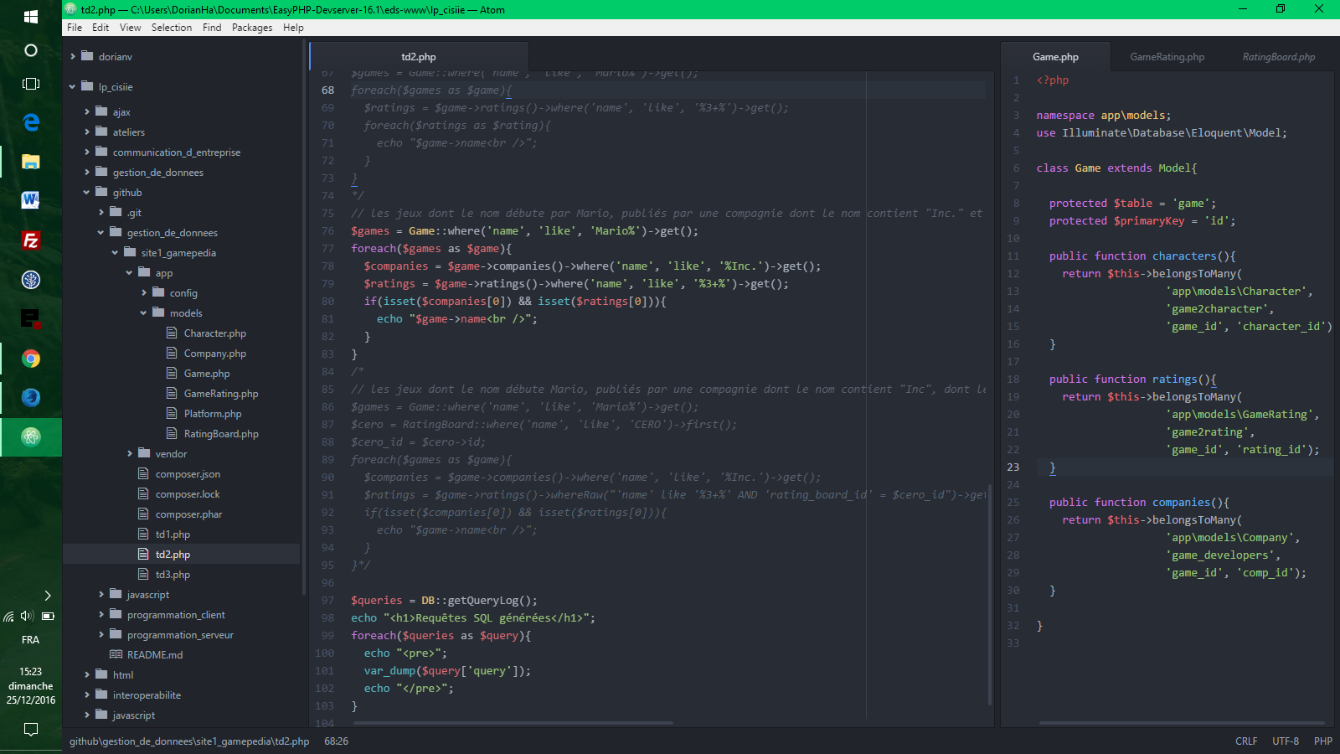

**Les jeux dont le nom débute Mario, publiés par une compagnie dont le nom contient "Inc", dont le rating initial contient "3+" et ayant reçu un avis de la part du rating board nommé "CERO"**

